Fly-in Safari: Приключение для всей семьи

Даты тура: до 15.12.2026
Страна: Танзания
Маршрут: Нгоронгоро – Серенгети
Стоимость тура: от 10170 $

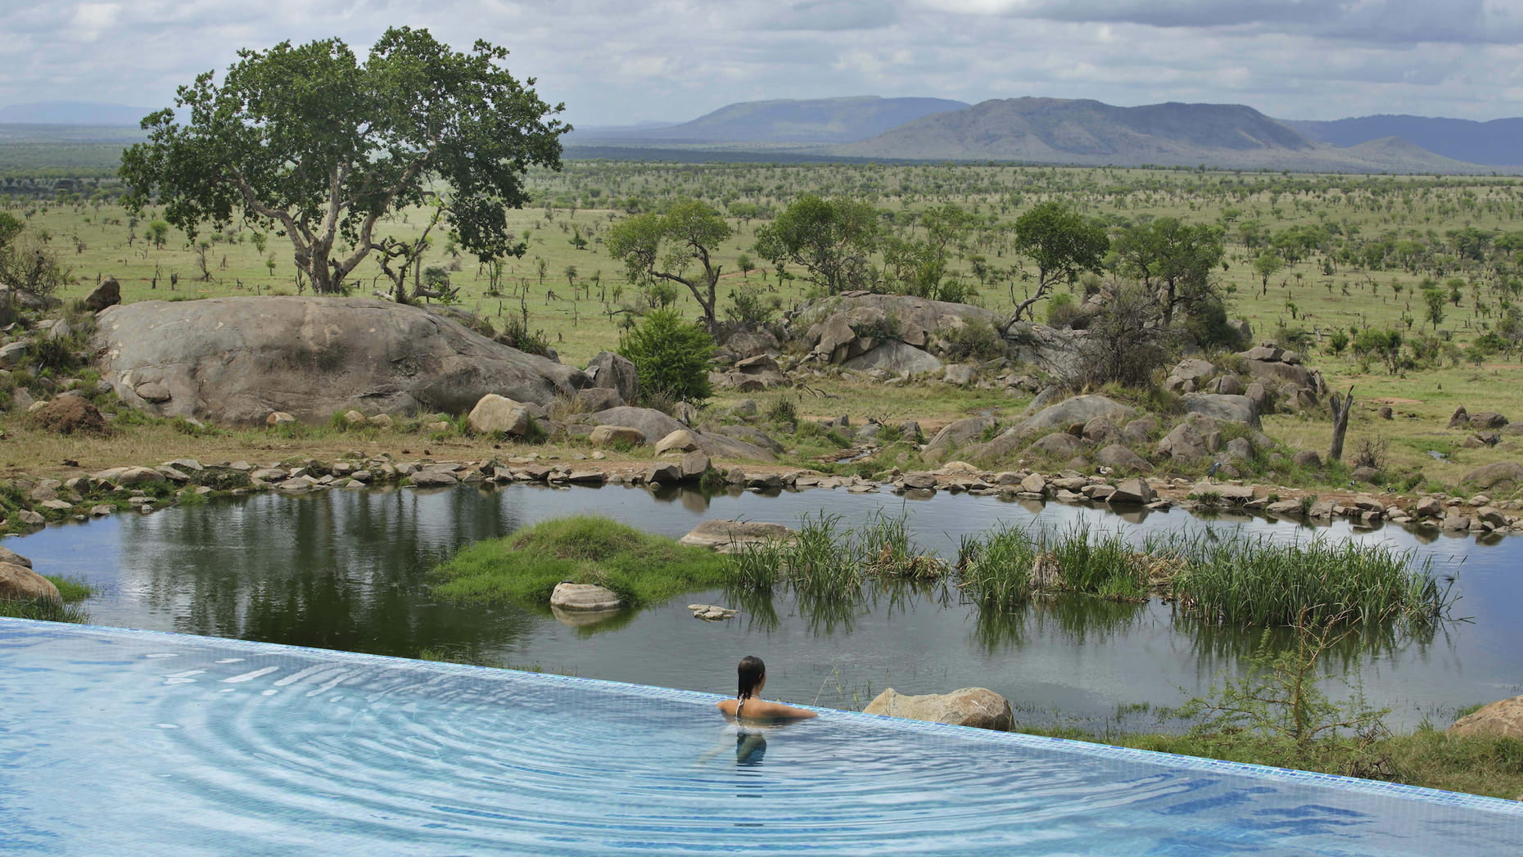

Описание тура
День 1: Прилет в Килиманджаро. Перелет на озеро Маньяра. Размещение в лодже на кромке потухшего вулкана Нгоронгоро. Свободное время для отдыха.
Прилет в Килиманджаро (утром).
Стыковка с перелетом на озеро Маньяра. Трансфер и размещение в лодже, расположившемся на кромке потухшего вулкана Нгоронгоро.
Обед. Свободное время для отдыха.
Проживание: Melia At Ngorongoro Lodge, The Rim Room
Питание: Все включено

День 2: Сафари в кратере вулкана Нгоронгоро.
Выезд на сафари в кратер, где на относительно небольшой территории обитают все африканские животные.  Обед – ланч-бокс на берегу живописного озера, в котором обитают бегемоты. | 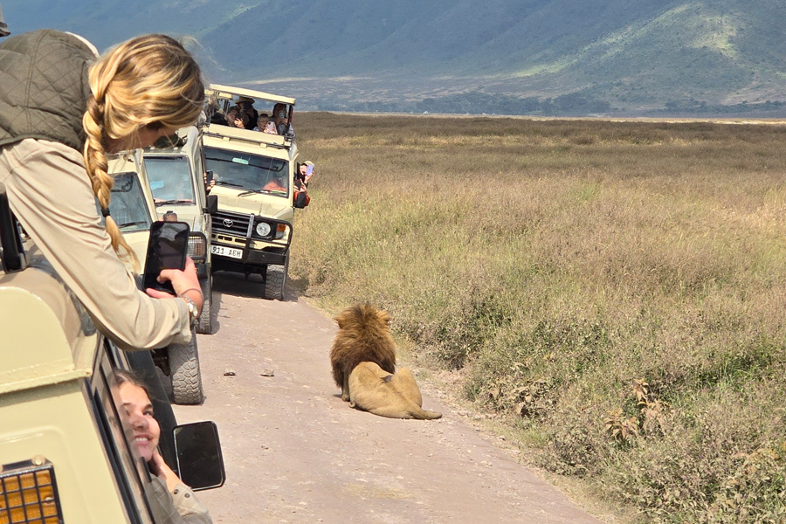

Заповедник Нгоронгоро, расположившийся в кратере потухшего вулкана на высоте 2286 метров над уровнем моря, — это самая крупная полностью сохранившаяся кальдера в мире. Окруженная со всех сторон стенами (610 м высотой), долина площадью 260 км2, как Ноев ковчег стала домом для множества африканских животных.
Возвращение в лодж во второй половине дня.
Проживание: Melia At Ngorongoro Lodge, The Rim Room
Питание: Все включено

День 3: Перелет в Серенгети. Вечернее сафари.
Завтрак.  Трансфер на взлетную полосу (Маньяра). | 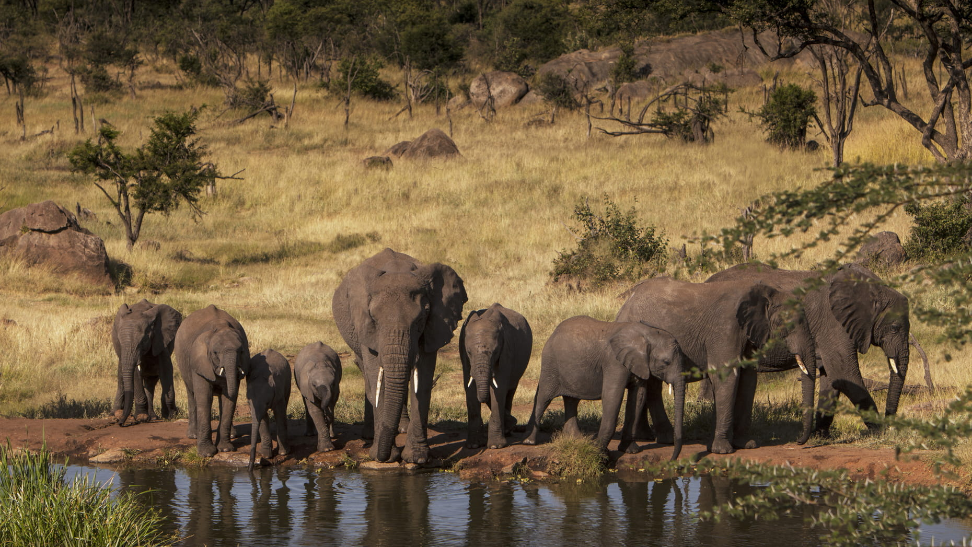

Перелет в Серенгети - единственное место на Земном шаре, где так велика концентрация и численность диких животных (более миллиона крупных млекопитающих). Здесь можно увидеть «Большую Пятерку» в полном составе.
Размещение в лодже. Обед. Вечернее сафари.
Проживание: Serengeti Four Seasons, Savannah Water Hole Room
Питание: Все включено

День 4: Сафари в Серенгети.
Целый день сафари в Национальном Парке Серенгети: | 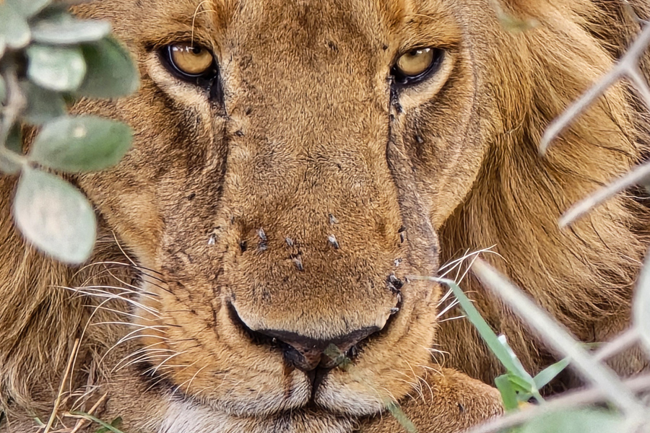

Ранний подъем. Закуски + чай/кофе в лобби лоджа. Утреннее сафари. Завтрак в лодже. Свободное время для отдыха. Обед. Вечернее сафари.
Проживание: Serengeti Four Seasons, Savannah Water Hole Room
Питание: Все включено

День 5: Сафари в Серенгети.
Целый день сафари в Национальном Парке Серенгети: | 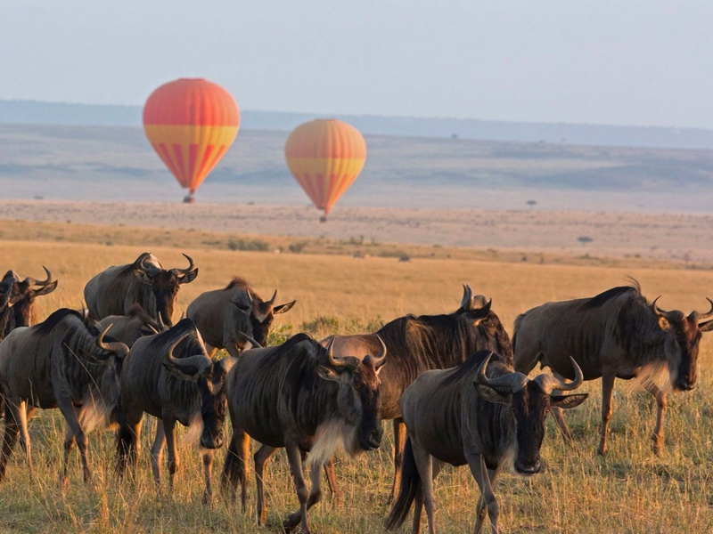

Ранний подъем. Закуски + чай/кофе в лобби лоджа. Утреннее сафари. Завтрак в лодже. Свободное время для отдыха. Обед. Вечернее сафари.
Проживание: Serengeti Four Seasons, Savannah Water Hole Room
Питание: Все включено

День 6: Перелет в Килиманджаро.
Завтрак.
Трансфер на взлетную полосу.
Перелет в Килиманджаро. Стыковка с международным рейсом.

Цены тура «Fly-in Safari: Приключение для всей семьи »
Стоимость тура за одного человека

Наименование | SNGL | DBL
*Стоимость при одноместном размещении указана из расчета на одного человека в путешествии. | 15 060 $ | 10 170 $

В стоимость тура включено:
- Проживание и питание по программе
- Внутренние перелеты
- Транспортное и экскурсионное обслуживание по программе с англоговорящим гидом

Оплачивается дополнительно:
- Чаевые и расходы личного характера
- Международный перелет
- Внутренние перелеты
- Визовый сбор
- Медицинская страховка

Телефон для заказа: +7(925) 514-83-53
E-mail: info@wildtrek.ru

